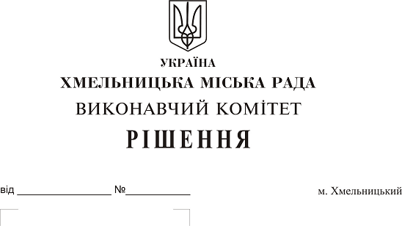
Про встановлення тарифів на послуги Хмельницького комунального підприємства «Спецкомунтранс» з вивезення побутових відходів

Розглянувши звернення Хмельницького комунального підприємства «Спецкомунтранс», враховуючи, що діючі тарифи на послуги нижче їх економічно обґрунтованого рівня, керуючись Законами України «Про місцеве самоврядування в Україні», «Про житлово-комунальні послуги», постановою Кабінету Міністрів України від 26.07.2006 р. № 1010 «Про затвердження Порядку формування тарифів на послуги з вивезення побутових відходів», виконавчий комітет міської ради

ВИРІШИВ:
1. Встановити тарифи на послуги Хмельницького комунального підприємства «Спецкомунтранс» з вивезення побутових відходів згідно з додатком.
2. Визнати таким, що втратив чинність п. 1 рішення виконавчого комітету Хмельницької міської ради від 10.05.2018 р. № 364 «Про встановлення тарифів на послуги комунального підприємства «Спецкомунтранс» з вивезення побутових відходів».
3. Рішення набуває чинності через 15 днів з моменту опублікування.
4. Контроль за виконанням рішення покласти на заступника міського голови А. Нестерука.

Міський голова О. Симчишин

Додаток до рішення виконавчого комітету
від_________________2019 р.№_____

ТАРИФИ
на послуги Хмельницького комунального підприємства «Спецкомунтранс»
з вивезення побутових відходів

Операції поводження з побутовими відходами | Категорії споживачів | Види побутових відходів
 |  | тверді, грн. /м³ з ПДВ | великогабаритні, грн. /м³ з ПДВ | рідкі, грн. /м³  з ПДВ
Перевезення (для мешканців будинків з функціонуючим сміттєпроводом та споживачів, які самостійно утримують контейнери та контейнерні майданчики) | населення | 55,04 | 381,48 | 125,54
 | бюджетні установи | 56,04 | - | 127,82
 | інші споживачі | 59,05 | - | 134,68
Перевезення (для мешканців будинків та споживачів, які користуються контейнерами на контейнерних майданчиках в місцях загального користування) | населення | 73,56 | 381,48 | 125,54
 | бюджетні установи | 74,90 | - | 127,82
 | інші споживачі | 78,91 | - | 134,68

Керуючий справами виконкому Ю. Сабій

Начальник управління ЖКГ В. Новачок

Директор ХКП «Спецкомунтранс» О. Зімін

